フッ化物洗口とあわせてフッ化物配合歯磨剤を使うとむし歯予防効果が向上します。

- フッ化物配合歯磨剤は
成分表示の欄に「モノフルオロリン酸ナトリウム（ＭＦＰ）」、「フッ化ナトリウム
（ＮａＦ）」、「フッ化第一スズ」と表示されています。

- 効果的な使い方は
  - 毎日の歯みがきに、少なくとも「朝食後」「就寝前」の1日2回は使用しましょう。
  - 1回の使用量は
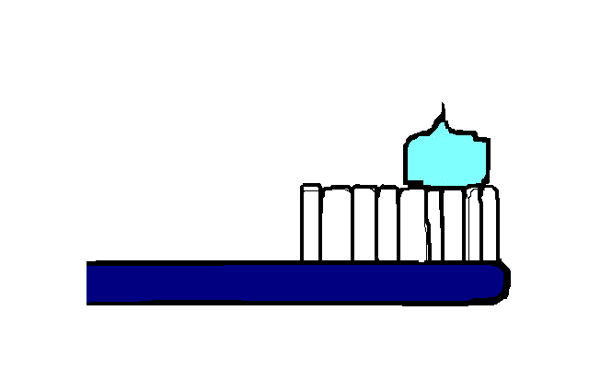

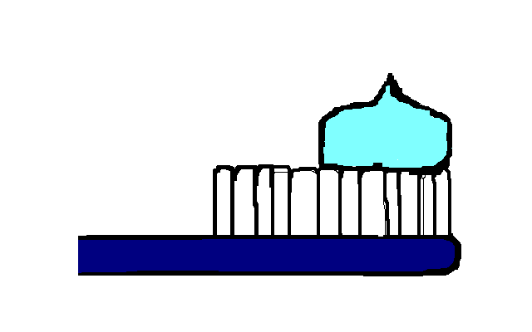

6歳未満 （5mm以下） 6歳以上（1cm程度） 成 人（2cm程度）
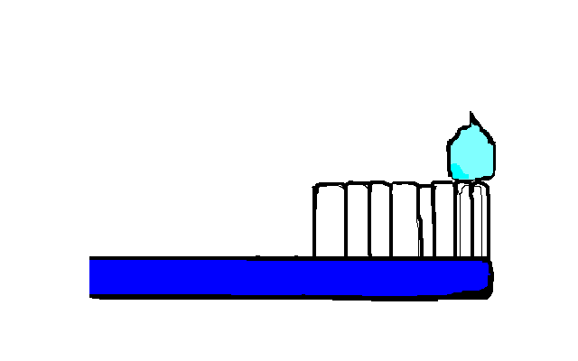

  - 使用後のうがいは1回程度にしましょう。
過度にうがいをすると口の中のフッ化物が減ってしまいます。
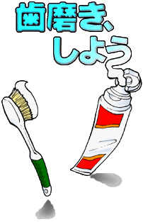
フッ化物配合歯磨剤でで


健康日本21あいち計画のイメージキャラクター「エアフィー」

愛知県師勝保健所

